实验报告
学 号 | 20020006107 |  | 姓 名 | 王义钧 | 专业班级 |  | 通信工程
课程名称 | 自然语言处理 |  |  |  | 学期 |  | 2022 年 春 季学期
任课教师 | 仲国强 |  | 完成日期 | 2022/5/12 |  | 上机课时间 |  | 2022/5/12
实验名称 |  | NLP实验一：形式语言和自动机
- 实验目的：
进一步学习理解形式语言与有限状态自动机的相关内容，学会通过编写算法来实现字符串匹配。

- 实验内容：
请设计程序实现如下有限自动机,并且输入三个不同的字符串,对字符串进行合法性检测(即判断字符串中的字符是否在输入符号集中)，之后由有限自动机判断字符串是否被接受。
状态集: {qo, q1, 92, q3} (可用其他字符代替)
输入符号集: {0, 1}
初始状态: qo
终止状态: qo
状态转移函数: 开始
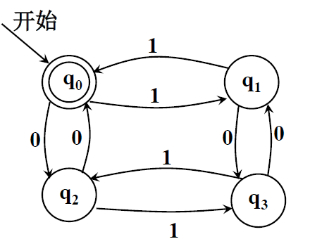
- 实验过程：
1、首先将该有限状态自动机以二维数组的形式储存，两个节点之间的权值为数组a[i][j]的值，若节点不相连则储存为“-1”
int matrix[][4] = {{-1, 1, 0, -1}, {1, -1, -1, 0}, {0, -1, -1, 1}, {-1, 0, 1, -1}};

- 将输入的字符串储存到字符串数组中，每次在循环中依次读取数组中的一位字符，将其与二维数组中从第一列开始逐行比较，若匹配，则下一列的值lie为该行的值，同时定义flag（代表可以查找到匹配的数字）为1。

for(int i = 0; i < strlen(s); i++) {
flag = 0;
for(int j = 0; j < 4; j++) {
if((s[i] - '0') == matrix[j][lie]) {
lie = j;
flag = 1;
break;
}
}

- 判断：若flag == 0，代表在有限自动机中，没有与该数字匹配的，即输出“字符串中的字符不在输入字符集中！”
若flag == 1，代表该字符串中的数组均可以在有限自动机中找到匹配，再进一步判断最后得到的lie值是否为0（若要回到q0点，其行值只可能为0），若是，则打印“字符串可以被有限自动机接受！”，否则打印“字符串不可以被有限自动机接受！”。
if(!flag) cout << "字符串中的字符不在输入字符集中！\n";
else {
if(lie)
cout << "字符串不可以被有限自动机接收！\n";
else
cout << "字符串可以被有限自动机接收！\n";
}

- 结果展示：
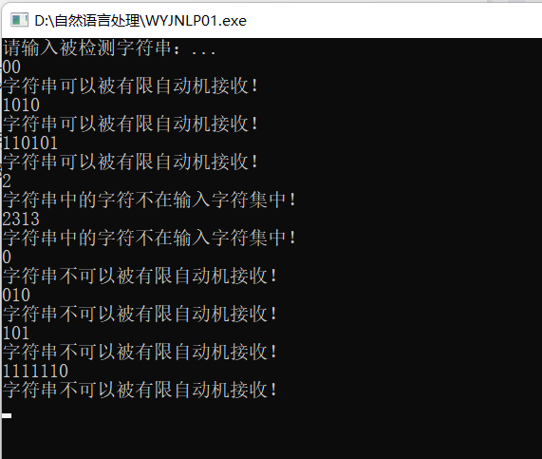

- 心得体会：
实验一比较简单，通过自己编写代码，对有限状态自动机有了更加深入的了解，并学会运用离散数学等其他课程的知识，来帮助我完善代码功能，学会运用二维数组和权值等来表示有限自动机。但同时代码的时间复杂度比较高，尚没有优化。接下来的实验我会继续努力。

